Sponsorfolder
Säsong 2024–25

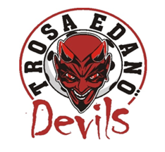

Trosa Edanö innebandyklubb
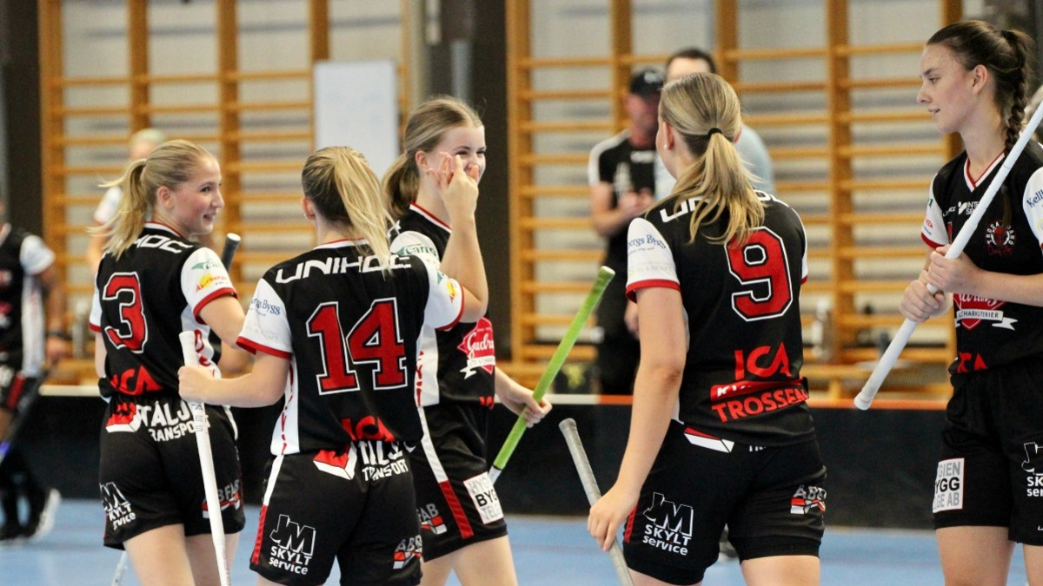

Trosa-Edanö IBK – en förening för alla
Trosa-Edanö IBK är en ideell förening som engagerar och inspirerar människor i alla åldrar genom innebandy. Vi är stolta över att erbjuda en verksamhet där alla, oavsett bakgrund eller förutsättningar, får möjlighet att växa, utvecklas och känna gemenskap. Vår vision är att vara det självklara valet för idrott och hälsa i Trosa kommun – en förening för alla, på sina egna villkor.
Med hela 13 lag, cirka 250 aktiva spelare och 60 engagerade tränare och ledare bygger vi tillsammans en grund för både bredd- och elitidrott. Genom utbildade ledare och en stark gemenskap ser vi till att varje spelare, från våra yngsta barn till seniorlag, kan nå sin fulla potential – både på och utanför planen.
Som sponsor är du en ovärderlig del av vår framgång. Ditt stöd gör det möjligt för oss att:
- Utbilda och utveckla våra ledare för att ge spelarna bästa möjliga förutsättningar.
- Investera i material och utrustning som främjar säkerhet och kvalitet i vår verksamhet.
- Erbjuda en trygg och meningsfull fritid för barn och ungdomar i Trosa kommun.
- Stärka föreningens långsiktiga arbete och möjliggöra fler satsningar för både bredd och elit.
Din insats bidrar inte bara till en levande förening, utan också till ett starkare samhälle. Idrotten ger barn och unga verktyg för att bygga självkänsla, samarbetsförmåga och glädje – värden som följer dem genom hela livet.
Låt oss tillsammans skapa framtidens innebandy. Trosa-Edanö IBK är mer än bara en förening – vi är en gemenskap där alla får plats och kan växa. Tack för att du gör detta möjligt!
Trosa-Edanö IBK – för alla. På sina egna villkor.

Med vänliga hälsningar,
Styrelsen och medlemmarna i
Trosa-Edanö IBK
Sponsoravtal och paket 2024–2025

- Guldpaketet från 25 000kr
Företagets logga finns på en sarg och en skylt i hallen. Huvudsponsor till föreningen
syns på hemsidan samt 5st säsongskort
- Silverpaketet 15 000kr
Företagets logga finns på en sarg och en skylt i hallen, syns på hemsidan
samt 3st säsongskort

- Bronspaketet 6 000kr
Företagets logga finns på en sarg eller en skylt i hallen, syns på hemsidan
samt 1st säsongskort

- Devils friends 3 000kr
Företagets logotyp syns i på Devils friends banderoll i hallen under en säsong

- Föreningssponsor
Företaget sponsrar med pengar, varor eller tjänster till ett valfritt värde där
TEIBK kan erbjuda reklam eller tjänster efter överenskommelse.

